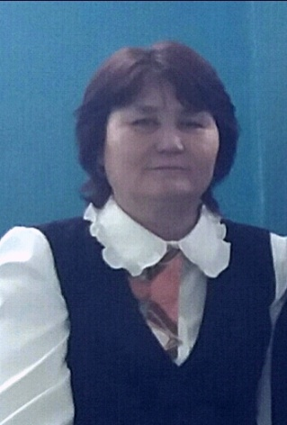

Қызылорда облысы.Шиелі ауданы.Бидайкөл ауылы
№148 қазхақ орта ҚММ-нің тарих пәнінің мұғалімі
Құлтаева Ақмарал Мадиярқызы

Ұзақ мерзімді жоспардың тарауы
Мектеп: №148 орта мектеп
Күні: | Мұғалімніңаты-жөні: Құлтаева Ақмарал Мадиярқызы
Сынып | Қатысқандар Қатыспағандар
Сабақтың тақырыбы: | Ежелгі Түрік жазуы
Оқу мақсаты | 6.2.3.1. Көне түркі жазуының маңызын түсіндіру
Сабақтың мақсаттары | Оқушылардың басым көпшілігі  1.Көне Түркі жазуының шығу тарихын біледі.  2.Көне түркі жазуының тарихи маңыздылығын анықтайды  Барлық оқушылар  1. Көне заманның танымал ескерткіштері мен жәдігерлері туралы әңгімелеу  Кейбір оқушылар  1.Түркі жазуының таралу аймақтарын картадан көрсетеді.
Бағалау критерийі | - Көне Түркі жазуы туралы біледі  2.Түркі жазуының тарихтағы маңызын сипаттайды
Тілдік мақсаттар | Оқушылар:  1.Көне Түркі жазуының шығу тарихы туралы сұрақтарға жауап береді.  2. Көне Түркі жазуы тақырыбы бойынша топтық талдау жасайды.  3.Түркі жазуының таралу аймақтарын картадан көрсетеді.  4.Деректермен танысып әңгіме құрайды.
Негізгі сөздер мен тіркестер.
Пәнге қатысты лексика мен терминология: Орхон-Енисей, « тарақ таңбалар» «жебе таңбалар», «ай таңбалар».
Сыныптағы диалог/ жазылым үшін тілдік бірліктер
1.Қазіргі қазақтардың ата-бабалары пайдаланған жазудың ежелгі үлгілері қалай аталады?
2.Түркі жазуын ашып,зерттеген кім?
3.Құлпытас орнатылды қай жылы?
Құндылықтарға баулу | Азаматтық жауапкершілік.Құрмет.Ынтымақтастық.
Пәнаралық байланыс | Дүние жүзі тарихы. Әдебиет.
Алдыңғы білім | Түрік қағанаты
Сабақ барысы
Сабақтың жоспарланған кезеңдері | Сабақтағы жоспарланған жаттығу түрі | Ресурстар
Сабақтың басы  4минут | Ұжымдық жұмыс-«Сұрақты қағып ал» әдісі  Шарты: Көне Түркі жазуының шығу тарихын атайды  1. «Руна жазулары ұғымы қандай мағына береді?  2. Орхон-Енисей ескерткіштерінен қандай мәліметтер алдыңыз?  3. Неліктен зерттеушілерді түркі жазулары қызықтырады?  Бағалау. Mадақтау арқылы
Сабақтың ортасы  32 | Тапсырма 1. Жеке жұмыс.« Бұрыштар» тәсілі:  Шарты:Көне түркі жазуының тарихи маңыздылығын анықтайд1.Қазіргі қазақтардың ата-бабалары пайдаланған жазудың ежелгі үлгілері қалай аталады?  2.Түркі жазуын ашып,зерттеген кім?  3.Құлпытас орнатылды қай жылы? т.б  Бағалау. «Стикер» арқылы бағалау  Тапсырма 2. Топтық жұмыс - . «Джигсо» әдісі.  Шарты: 1. Көне заманның танымал ескерткіштері мен жәдігерлері туралы әңгімелейді  1-қадам: мәтінмен жұмыс  2-қадам: «Сарапшы топ»  3-қадам: «Бастапқы топ»  Мәтінмен жұмыс  1.Түрік Елінің жиһангер қолбасшысы Күлтегін — көшпелілер тарихында ең көрнекті көсем, баһадүр тұлғалардың бірі. Ол атақты Мөде, Аттила, Шыңғыс қағандармен парапар, тіпті өзі қаған аталмағанымен күллі көшпелі этностарды көк байрақтың астына біріктіруші, Ұлы Түрік қағанатының сабақтастығын, əскер жорығын, дəстүрлі заңын жалғастыра білген кемеңгер ер, дара тұлға. Т.с.ж  2.Бз.д. ІІІ ғасырда ғұн мемлекетінің басшысы Мөде Тəңірқұт: «Жер — мемлекеттің негізі», — деп келер ұрпаққа Мəңгілік өсиет қалдырды . Жер мəселесі бүгінгі ХХІ ғасырда да ең өткір проблема болып саналады. .т.с.ж  3.Батырдың қайтыс болғанын естіп, оның қазасына дүниенің төрт бұрышынан көңіл айтуға елдер мен мемлекеттерден елшілер келеді.Білге қаған Күлтегіннің қайтыс болғанын хабарлап, арнайы киелі орын құрылысын тұрғызатын шеберлер мен бəдізшілерді жіберуін өтініп, Тан империясынан көмек сұрайды. Т.с  ж  4.Түрік тайпаларының біріктіріп, мемлекетке айналдырудағы ұлы жорықтарда қаһармандық істерімен атағы жайылған Күлтегін батырдың зор жетістіктерін туған ағасы Білге қаған інісін мəңгі есте қалдыру үшін арнайы өзі дайындатқан зəулім қабырға тасқа көне түрік бітіктің таңба-əрпімен жазу жазып, тарихи дерек ретінде, баласы Иоллығ-тегінге жаздырып, келер ұрпаққа өсиет етіп қалдырды.т.с.ж  Бағалау. Өзін- өзі бағалау- «Екі жұлдыз, бір ұсыныс» арқылы  Тапсырма 3. Жұптық жұмыс–«Картамен жұмыс»  Шарты: 1Түркі жазуының таралу аймақтарын картадан көрсетеді  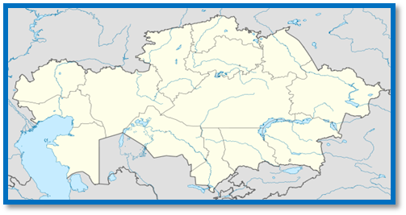  Бағалау.Өзін-өзі бағалау - дайын үлгі арқылы  Тапсырма 4. Жеке жұмыс  «Еркін әңгіме» Әңгіме құрау  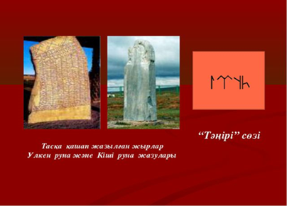  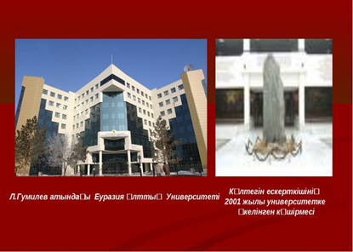  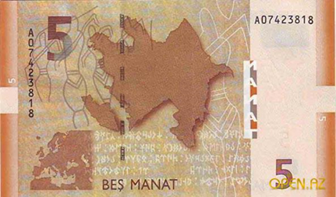  Бағалау. Мұғалімнің мадақтауы | Бағалау парақтары  Үлестірме қағаздар  Стикер  Оқулық  Электронды кітапша  Электрондық тақта  Карта  Бағалау парақтары  суреттер
Сабақтың соңы  4 минут  Бағалау | Рефлексия «Бағдаршам» әдісі | Бағдаршам
Саралау- cіз қандай тәсілмен көбірек қолдау көрсетпексіз. Сіз басқаларға қарағанда қабілетті оқушыларға қандай тапсырмалар бересіз? | Бағалау- Cіз оқушылардың материалды игеру деңгейін қалай тексеруді жоспарлап отырсыз?  Бағалау.
«Джигсо» әдісі. Топтық жұмыс.  Бұл бойынша оқушылар өмірлік маңызы бар ақпаратты игеріп, оларды пазлдың бөлшек  тері сияқты бірге жинауға тартылады. Әр оқушы өз білімінің терең түсініп, басқаларға оны үйрету керек. Яғни әр оқушы «сарапшы» рөлінде болады деген сөз. Сонымен қатар, оқушылар құн  ды ресурс ретінде бір-бірін тыңдауды үйренеді.  Белсенді оқуды ұйымдастыру үшін жұптық жұмыс тиімді деп есептедім.  Бірлескен оқуды ұйымдастыруда топтық жұмыс сәтті шығады.  Оқушылардың қажеттілігін анықтау үшін жеке жұмыс жасау жақсы нәтиже береді. | Өзін- өзі бағалау-бағдаршам арқылы  Өзара бағалау-сыртқы бақылаушылар арқылы  Өзара бағалау- стикер арқылы  Өзара бағалау-сыртқы бақылаушылар арқылы  Мадақтау арқылы  Өзін-өзі бағалау - дайын үлгі арқылы | Cергіту жаттығуын қимылмен көрсету:  -дене қимылын жасайды  -аяқ, қолды қозғау  -жұптасады
Сабақ бойынша рефлексия  Сабақ мақсаттары немесе оқу мақсаттары шынайы, қол жетімді болды ма? Барлық оқушылар оқу мақсатына қол жеткіздіме? Егер оқушылар оқу мақсатына жетпеген болса, неліктен деп ойлайсыз? Сабақта саралау дұрыс жүргізілді ме?  Сабақ кезеңдерінде уақытты тиімді пайдаландыңыз ба? Сабақ жоспарынан ауытқулар болды ма және неліктен? | Төмендегі бос ұяшыққа сабақ туралы өз пікіріңізді жазыңыз.  Сол ұяшықтағы Сіздің сабағыңыздың тақырыбына сəйкес  Келетін сұрақтарға жауап беріңіз
Жалпы бағалау
Сабақта ең жақсы өткен екі нәрсе (оқыту мен оқуға қатысты?
1.
2.
Сабақтың бұданда да жақсы өтуіне не оң ықпал етер еді (оқыту мен оқуға қатысты)?
1.
2.
Осы сабақтың барысында мен сынып туралы немесе жекелеген оқушылардың жетістіктері / қиыншылықтары туралы нені анықтадым, келесі сабақтарда не нәрсеге назар аудару қажет?

